Code logs

Pour plus de details, vous pouvez consultez mon historique sans probleme, normalement tous s’enrgistre a chaque fois et j’ai a priori acces tout le temps, tout est la, les questions, reponses, je dit cela car il est parfois difficil de selectonner les parties a montrer car pour arriver au code final que j’ai dans mon projet, cela demande des fois des heures de recherche que ce soit sur Chat Gpt, youtube, Google ou autre et forcement tout se melange, alors je ne peux pas tout montrer a chaque fois de ChatGpt car sa pourait plus embrouiller qu’autre chose vu que il y a des moments ou ca fonctionnait mais de la ca part sur autre chose, d’un code avec des erreurs y’a dautre idee forcement, abandon d’idee ou autre, mais j’ai essayer de selecitionner le principal afin de vous aider un maximum.

Pour, reussir a eteindre le son qui est de base sur mon application j’ai envisager plusieurs possibilité qui n’ont pas forcement fonctionner, j’ai demande a ChatGpt de m’aider à regler ce souci et finalement j’ai pu le faire avec le code final pour seulement la musique qui est en fond pour l’activité principal.

Ici j’ai voulu changer l’image du bouton, lorsqu’il est pressé, pour la musique .

Ça na fonctionnait pas mais apres plusieurs essaie, cela a fonctionner grace a ce code :

Pour le map Google map, j’ai effectué le Tuto disponible :

<https://developers.google.com/maps/documentation/android-sdk/start?hl=fr#:~:text=Open%20Android%20Studio%2C%20and%20click,Language%20to%20Java%20or%20Kotlin>

<https://console.cloud.google.com/welcome?project=tchoo-tchoo-tracher&hl=fr>

Mais pour avoir la localisation de l’utilisateur :

Voici ma question envoyer avec le code disponible sur google, je vous screeen la partie de mon ecran pour vous montrer que la date a été le 03.03

Sa reponse :

Pour les notification, evidement dans mon code ce ne sera pas comme ca, mais voici la base du code pour la notification :

Pour que les autre user ne puissent pas cree de partie

Code bouton :

Pour retrouver le joueur dans le json :

Code pour que ce soit un random

Pour que le resultat dans le spinner soit comparer avec le json :

Requete API

Api

Au hasard

Spinner

Pour effectuer l’historique il a fallu de beaucoup de jour de travail pour y arriver et pour arriver a la version final j’ai du poser beaucoup de question qui finalemenet ne fonctionnait pas, je ne pourais malheureusement pas donner tout ce que j’ai demande pour arriver a la version fonctionnelle.

Tout d’abord je donnait a Cha Gpt sous format json, ma base de données afin qu’il puisse voir a quoi elle ressemble, et je lui demandais d’abord de l’afficher dans un seul textView :

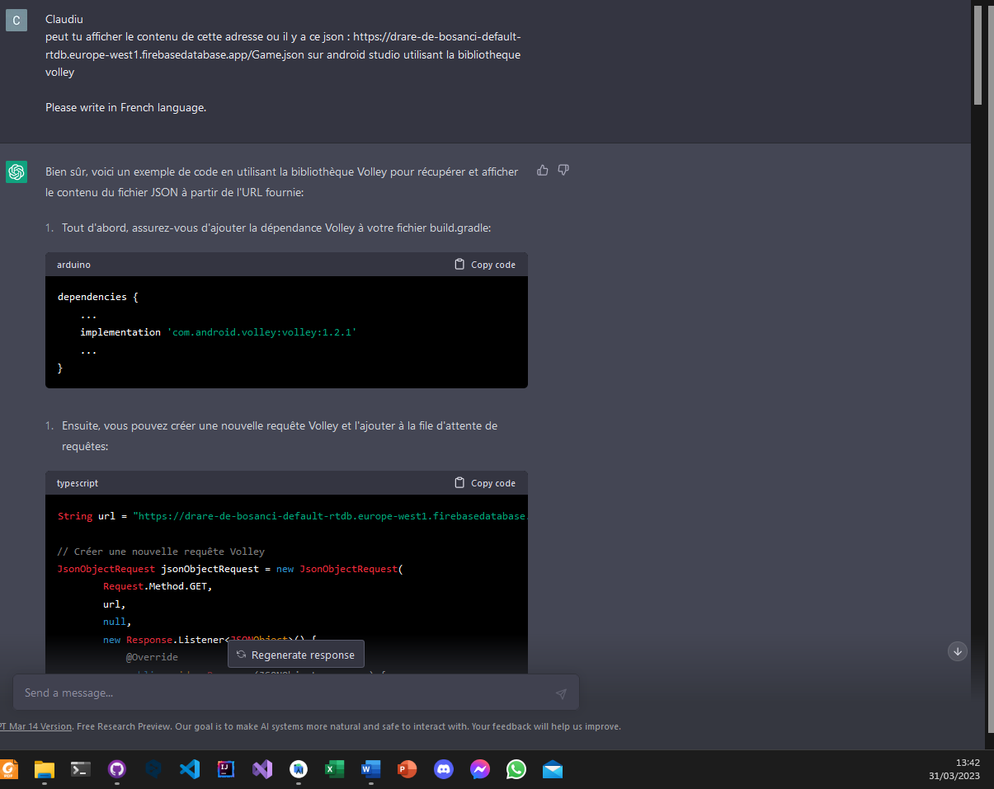

Voici un exemple de debut de mon code final

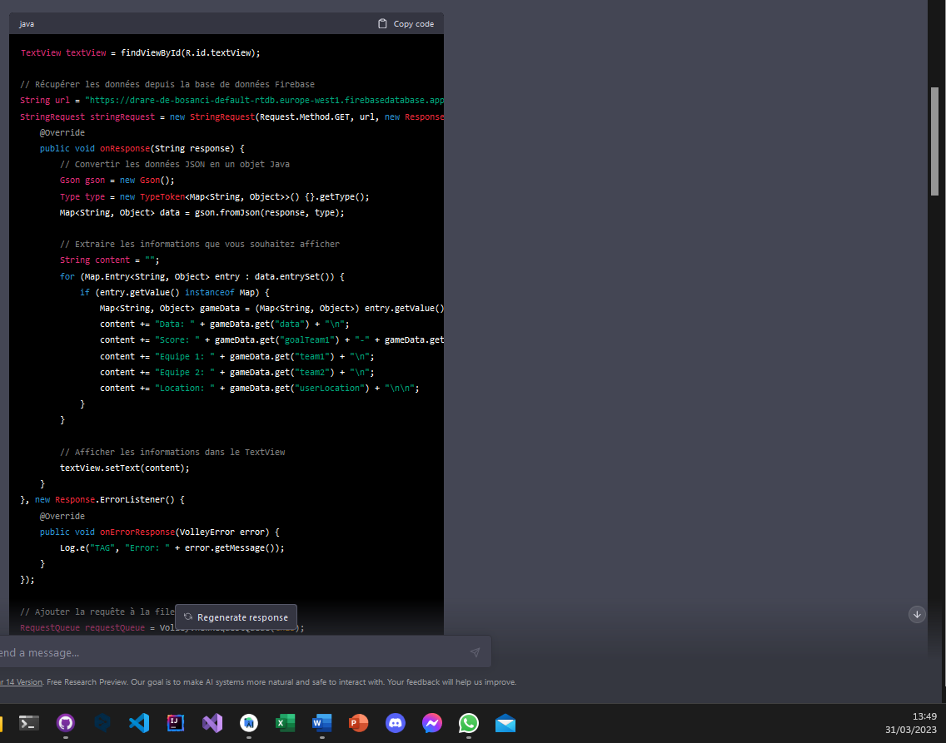

Probleme d’ affichage aleatoire, je l’ai fait dans l’odre

J’ai ensuite moi-même appliquer la meme chose pour tout le rest.

Choisir le spinner comme valeur dans la bdd

La bonne reponse :

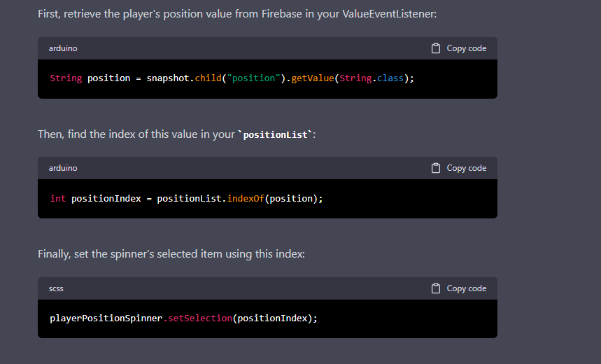

Number only

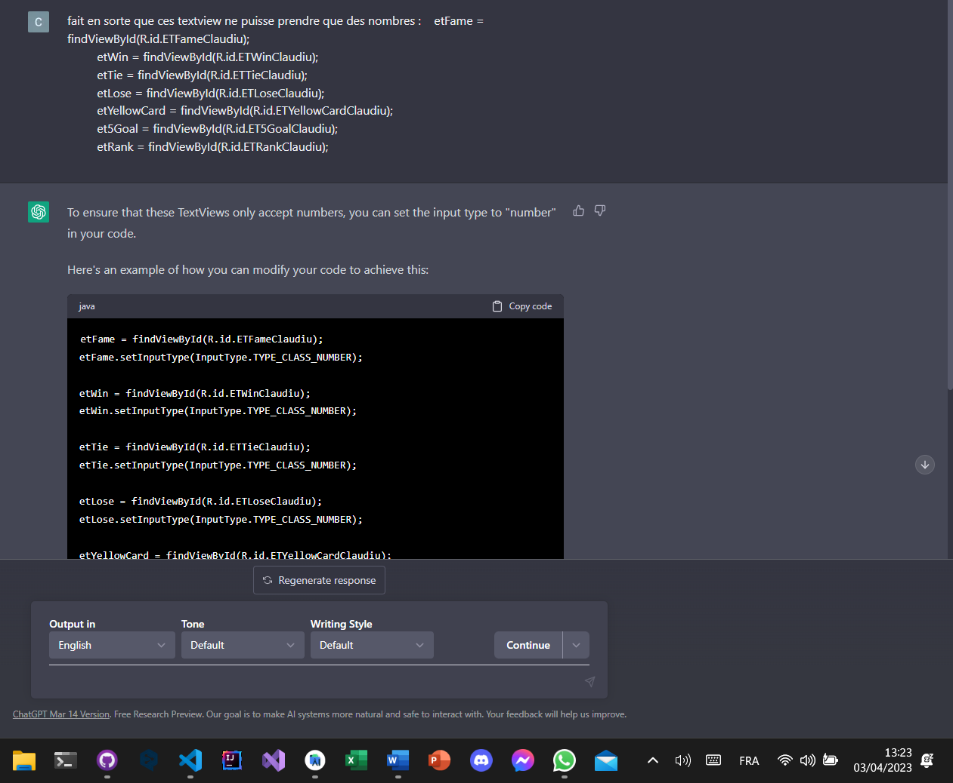

Animation :

Image :

Erdit text vide :

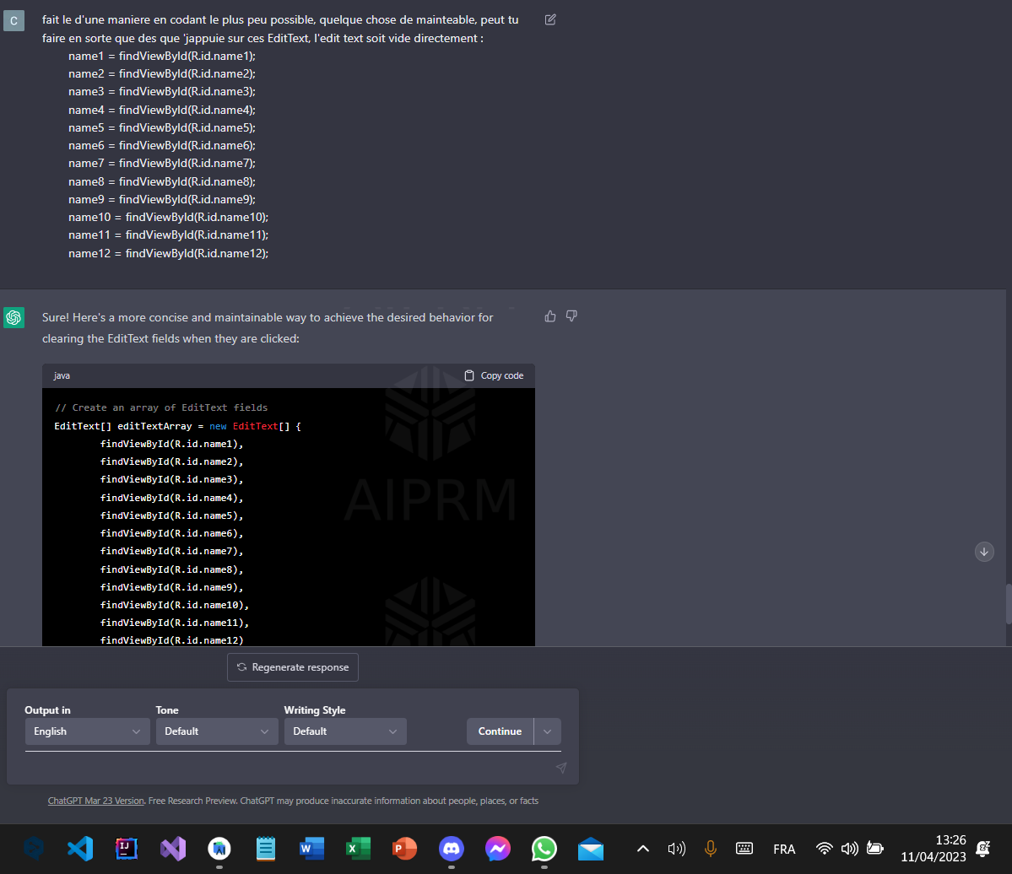

**Delete last**

**Source**

Map :

<https://developers.google.com/maps/documentation/android-sdk/start?hl=fr#:~:text=Open%20Android%20Studio%2C%20and%20click,Language%20to%20Java%20or%20Kotlin>

<https://console.cloud.google.com/welcome?project=tchoo-tchoo-tracher&hl=fr>

General:

<https://developer.android.com/develop/ui/views/notifications/navigation#java>

Firebase:

<https://www.youtube.com/watch?v=TStttJRAPhE&t=650s>

Menu :

https://www.youtube.com/watch?v=6mgTJdy_di4&t=631s

Profile :

<https://www.youtube.com/watch?v=xqtem37z4Tk>

verify email:

https://www.youtube.com/watch?v=2r-8xXXgpfU

map dark

<https://stackoverflow.com/questions/39191867/night-mode-for-google-maps>

audio 20x

https://audio-joiner.com/